Ing Patrick Van Houtven

[E-mailadres]

5-2 Spectraal Analyse van signaalharmonischen

eLECTRONIC sYSTEMS

# 

# Spectrale Analyse van Signaalharmonischen

## Doel en Discussie

Het doel van deze simulatie is de kenmerken van de signaalharmonischen te tonen met behulp van de Spectrum Analyzer en de Wattmeter. Zuivere sinusvormige golfvormen zijn zichtbaar op de Spectrum Analyser als een enkele verticale spectrale lijn in het frequentie versus amplitude domein. Treedt er vervorming op, dan verschijnen er harmonischen. (veelvouden van  
de fundamentele of oscillatiefrequentie). Wiskundig gezien resulteert de toevoeging van het vermogen in mW van elke harmonische met dit van de grondfrequentie in de reconstructie van de totale golfvorm.  
Andere golfvormen zoals blokgolven, driehoek golven en zaagtand golven bevatten  
een oneindig aantal harmonischen die, bij elkaar opgeteld, de vorm, amplitude en frequentie leveren van het signaal. Ongeacht de totale signaalkenmerken, is spectraalanalyse essentieel in de studie van de individuele componenten waaruit een signaal bestaat. Spectraal Analyse wordt onder andere gebruikt om gemoduleerde signalen te ontleden.  
Een zaagtandgolf bestaat uit een oneindig aantal periodieke sinusvormige frequenties die gehele veelvouden van de fundamentele frequentie (grondgolf) zijn. Bij toenemende orde van de harmonischen, neemt hun amplitude en vermogen af. De Fourierreeks voor een zaagtandgolf is als volgt:

$$En= \frac{2A}{π}(\sin{ωt}- \frac{1}{2} \sin{2ωt+ \frac{1}{3} \sin{3ωt- \frac{1}{4}\sin{4ωt+…) } }}$$

Voor de rms (effectieve) harmonische spanningsniveauberekeningen kan je volgende benadering gebruiken:

$$En= \frac{2Amplitude}{nπ\sqrt{3}}$$

De fundamentele frequentie kan je vinden via:

$$f_{o}= \frac{1}{period τ}$$

Hoewel fo de fundamentele frequentie van een blokgolf zou kunnen vertegenwoordigen, is zonder de  
toevoeging van de oneven harmonischen, f0 gewoon een sinusvormige golf. De derde harmonische is  
een sinusvormige golf met frequentie 3f0. De vijfde harmonische is een sinusvormige golf met frequentie 5f0. Telkens een bepaalde harmonische wordt toegevoegd, lijkt de golfvorm meer op een blokgolf. Een perfecte blokgolf bestaat uit een oneindig aantal oneven harmonischen.

Stel bijvoorbeeld dat de fundamentele frequentie van een blokgolf 1 kHz is. De derde harmonische

3f0 is dan 3 kHz en de vijfde harmonische is gelijk aan 5 kHz of 5f0. De Fourierreeks (series) voor een blokgolf is:

$$En= \frac{4A}{π}(\cos{ωt}- \frac{1}{3} \cos{3ωt+ \frac{1}{5} \cos{5ωt- \frac{1}{7}\cos{7ωt+…) } }}$$

Voor de rms harmonisch spanningsniveauberekeningen kan je volgende benaderende formule gebruiken:

$$En= \frac{4Amplitude}{nπ\sqrt{2}}$$

Aangezien de amplitude van hogere orde harmonischen beduidend kleiner zijn dan de amplitude van de fundamentele frequentie, worden de harmonischen over het algemeen berekend tot de vijfde orde.

# Benodigdheden

## Onderdelen

* Weerstand : 1 kΩ

## Labotoestelllen

* Functiegenerator
* Oscilloscoop
* Wattmeter
* Spectrum Analyser

## Formules

* Vermogen in Watt : P = Vrms2 / RL (vergelijking 2-1)
* Spanning in rms van de nde orde harmonische van een blokgolf: $En= \frac{4Amplitude}{nπ\sqrt{2}}$ (vgl; 2-2)
* Spanning in rms van de nde orde harmonische van een zaagtandgolf: $En= \frac{2Amplitude}{nπ\sqrt{3}}$ (vgl 2-3)
* De rms-waarde vanuit de amplitude van een zaagtandgolf: $rms= \frac{Amplitude}{\sqrt{3}}$ (vgl. 2-4)

## Meetschema

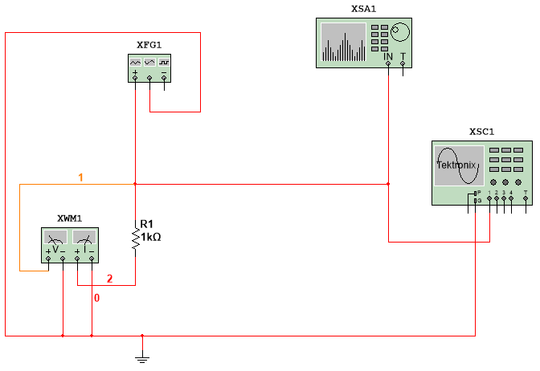

# Uitvoeren van de simulatie

1. Maak bovenstaande schakeling in Multism. Sluit de functiegenerator, oscilloscoop, Wattmeter en spectrum analyzer, zoals getoond. Let er op bij het aansluiten van de  
   Wattmeter dat de zijde van de meter gemarkeerd met V parallel met de belasting is aangesloten en de rechterkant in serie is met de belasting.
2. Dubbelklik op de oscilloscoop om het display te bekijken. Stel de tijdbasis in op 50 µs / Div  
   en Channel 1 op 10 V / Div. Selecteer Auto triggering en DC-koppeling.
3. Dubbelklik op de functiegenerator om zijn scherm te bekijken. Kies frequentie =  
   10 kHz, Duty Cycle = 50%, Amplitude = 10 V en Offset = 0. Kies Squarewave (blokspanning).
4. Dubbelklik op de Spectrum Analyzer om het display te bekijken. Selecteer Set Span.  
   Kies Start = 10k, End = 100k en Amplitude = Lin. Klik op Enter.
5. Start de simulatie.
6. Dubbelklik op de oscilloscoop en controleer of de amplitude is 10 V
7. Dubbelklik op de Spectrum Analyzer. Verplaats de verticale markering aan de linkerkant van  
   het scherm en meet de frequentie en amplitude van het fundamentele 10 kHz signaal. Deze waarden zullen worden getoond in de linkerbenedenhoek van het scherm. Bereken het hiermee geassocieerd vermogen in mW met behulp van vergelijking 2-1.
8. Bereken de verwachte effectieve spanning (rms –waarde) met behulp van vergelijking 2-3. Bereken het verwachte vermogen. Herhaal de metingen en berekeningen voor de 3de en 5de harmonische door gebruik te maken van vergelijking2-1. Tel het vermogen in mW van de grondgolf (fundamentele frequentie), 3de en 5de harmonische samen om het totale vermogen te bepalen. Vergelijk je gevonden resultaat door te klikken op de Wattmeter in de multisimschakeling . Schrijf je resultaten neer in tabel 2-1.
9. Dubbelklik op de functiegenerator en selecteer de driehoek golfvorm.
10. Bekijk het signaal dat je ziet op het scherm van de oscilloscoop.
11. Dubbelklik op de Spectrum Analyzer en let op het display. Beschrijf het spectrum inclusief de locatie van de harmonischen.
12. Dubbelklik op de functiegenerator nogmaals en selecteer een duty cycle van 80%. Let op het signaal dat verschijnt op het scherm van de oscilloscoop en vestig je aandacht op de verandering in de golfvorm.
13. Dubbelklik op de Spectrum Analyzer en observeer het spectrum van de zaagtandgolfvorm.
14. Vervolledig Tabel 2-2 voor de zaagtandgolfvorm.

## Verwacht resulaat

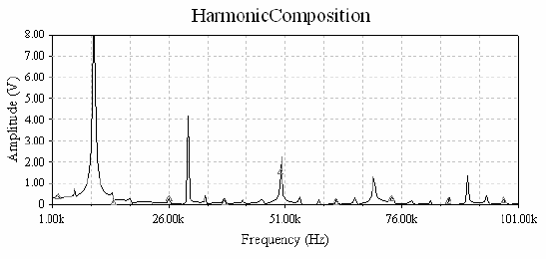

Frequentiespectrum van een 10 kHz blokgolf

## Meettabellen

|  |  |  |  |  |  |
| --- | --- | --- | --- | --- | --- |
|  | Gemeten frequentie (Hz) | Gemeten rms (effectieve) spanning (V) | Gemeten vermogen (mW) | Verwachte rms spanning (V) | Verwacht vermogen (mW) |
| f0 | 10kHz | 12.733V * 0.707 = 9.002V | 81.036mW | 9V | 81mW |
| f3 | 50kHz | 2.548V* 0.707 = 1.8014V | 3.245mW | 3V | 9mW |
| f5 | 90kHz | 1.418V *0.707 = 1.002V | 1.004mW | 1.8V | 3.24mW |

Tabel 2-1: resultaten blokgolf

|  |  |
| --- | --- |
| ***Vraag*** | ***Totaal vermogen in mW (gemeten) :*** |
| ***Antwoord*** | 85.285mW |

|  |  |
| --- | --- |
| ***Vraag*** | ***Totaal vermogen in mW via wattmeter:*** |
| ***Antwoord*** | 100mW |

|  |  |  |  |  |  |
| --- | --- | --- | --- | --- | --- |
|  | Gemeten frequentie (Hz) | Gemeten rms (effectieve) spanning (V) | Gemeten vermogen (mW) | Verwachte rms spanning (V) | Verwacht vermogen (mW) |
| f0 | 10kHz | 8.106V *0.707=5.73V | 32.832mW | 5.77V | 33.292mW |
| f3 | 50kHz | 270.976mV=191.58mV | mW | 1.23V | 1.513mW |
| f5 | 90kHz | 96.326mV=68.102mV | mW | 0.735V | 0.54mW |

Tabel 2-2: resultaten zaagtandgolf

# Check-opgave

1. Dubbelklik op de functiegenerator. Selecteer driehoeksgolf met een frequentie van 1 kHz en een amplitude van 5V. Kies een duty-cycle van 50%. Herhaal de stappen 2 tot 5 voor de het opmeten van de parameters.

|  |  |
| --- | --- |
| ****** | ***Plaats hier je beeld van de oscilloscoop (maak gebruik van FFT bij de math-functie):*** |
| ***Antwoord*** |  |

|  |  |
| --- | --- |
| ****** | ***Plaats hier je beeld van de Spectrum Analyser:*** |
| ***Antwoord*** |  |